第一次实验报告
姓名 | 阳光伟 | 学号 | 20201152056 | 班级 | 计科2020级

第1题

计算机算法简介

什么是算法？
“程序=数据结构+算法”
算法，从字面意义上解释，就是用于计算的方法，通过该这种方法可以达到预期的计算结果。目前，被广泛认可的算法专业定义是：算法是模型分析的一组可行的，确定的，有穷的规则。通俗的说，算法也可以理解为一个解题步骤，有一些基本运算和规定的顺序构成。但是从计算机程序设计的角度看，算法由一系列求解问题的指令构成，能根据规范的输入，在有限的时间内获得有效的输出结果。算法代表了用系统的方法来描述解决问题的一种策略机制。
完成同一件事的不同的算法完成的时间和占用的资源可能并不相同，这就牵扯到效率的问题。算法的基本任务是针对一个具体的问题，找到一个高效的处理方法，从而完成任务。而这就是我们的责任了。

一个算法必须具备以下性质：（1）算法首先必须是正确的，即对于任意的一组输入，包括合理的输入与不合理的输入，总能得到预期的输出。如果一个算法只是对合理的输入才能得到预期的输出，而在异常情况下却无法预料输出的结果，那么它就不是正确的。（2）算法必须是由一系列具体步骤组成的，并且每一步都能够被计算机所理解和执行，而不是抽象和模糊的概念。（3）每个步骤都有确定的执行顺序，即上一步在哪里；下一步是什么，都必须明确，无二义性。（4）无论算法有多么复杂，都必须在有限步之后结束并终止运行；即算法的步骤必须是有限的。在任何情况下，算法都不能陷入无限循环中。算法的作用
计算机中使用的其他技术离不开算法的支撑，而且只有把算法和其他技术有效的结合起来，才能使计算机解决问题的能力最大化，最后达到1+1＞2的效果。计算机算法是以一步接一步的方式来详细描述计算机如何将输入转化为所要求的输出的过程，或者说，算法是对计算机上执行的计算过程的具体描述。计算机不能做到无限快，存储也不是免费的，为了提高解决问题的效率，必须研究算法，同时，解决同一个问题的各种不同算法的效率常常相差非常大，这种效率上的差距影响往往比硬件和软件方面的差距还要大。之为算法。

算法的实现方式
- 自然语言描述算法
用流程图描述算法用 N-S 图描述算法用伪代码描述算法用程序设计语言来描述算法
第2题
（1）绘制圆。
#include <cmath>
#include <iostream>
using namespace std;
int main() {
for (double y = 10; y >= -10; y -= 1) {
for (int i = 0; i < 10; i++)
cout << " ";
double x = 2.5 * (10 - sqrt(100 - y * y)), t;
for (t = 0; t < x; t += 1)
cout << " ";
cout << "*";
for (; t < 20 * 2.5 - x; t += 1)
cout << " ";
cout << "*" << endl;
}
return 0;
}
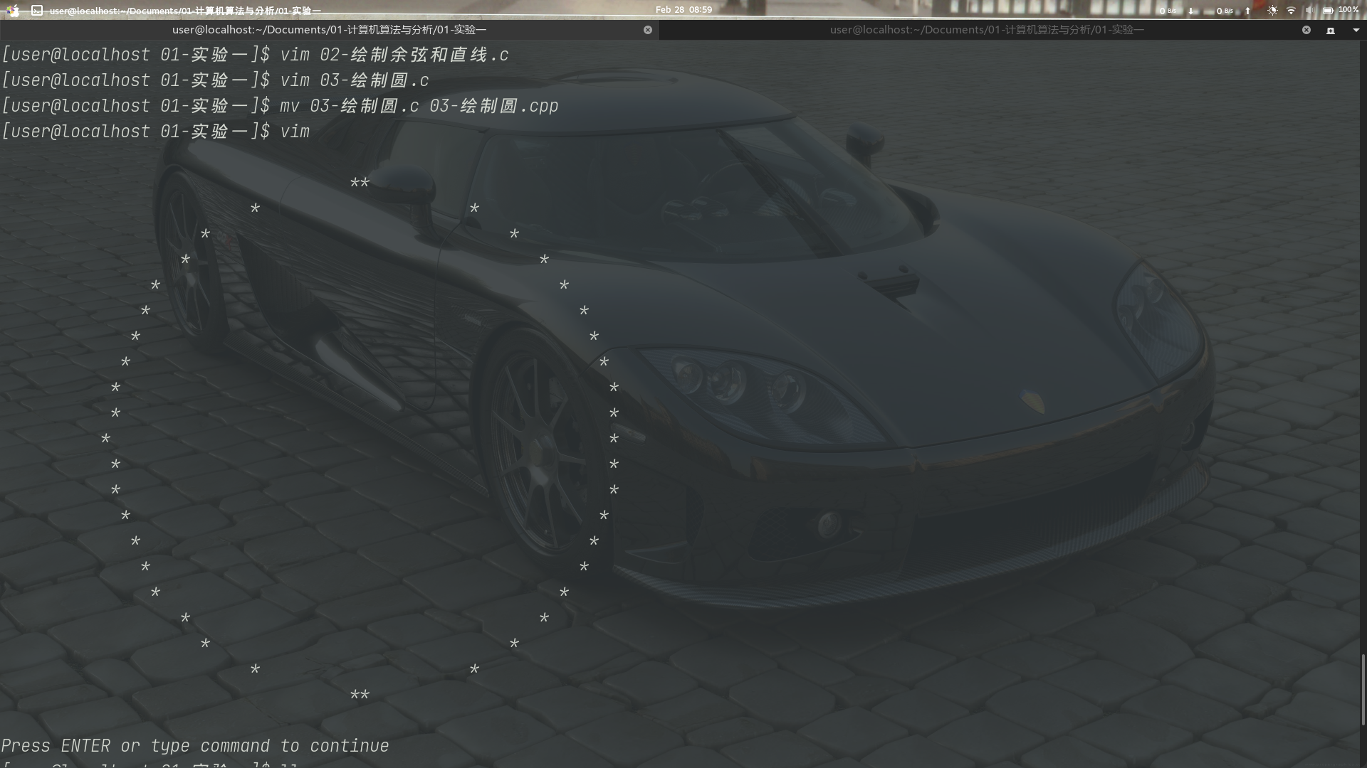

（1）绘制正弦函数曲线。
#include <math.h>
#include <stdio.h>

int main() {
double y; /*纵坐标y*/
int x, m; /*横坐标x*/
for (y = 1; y >= -1; y -= 0.1) /*纵轴y从1~-1，步长为0.1*/
{
m = acos(y) *
10; /*利用math.h中的反余弦函数，求对应横坐标的值，此时m为int型变量*/
for (x = 1; x < m; x++) /*开始逐行打点*/
printf(" "); /*在曲线定点右侧，打印空格*/
printf("*"); /*第一个曲线定点打印“*”*/
for (; x < 62 - m; x++) /*开始打印对称曲线定点，由于对称性x的终值为62-m*/
printf(" "); /*在两定点之间打印空格*/
printf("*\n"); /*第二个曲线定点打印“*”，并换行*/
}
return 0;
}

（2）运行效果图粘贴到以下的文本框里。
